Lite tips inför webbinar i Adobe Connect
Det första du bör göra när du får inbjudan till SUSIE-webbinar.
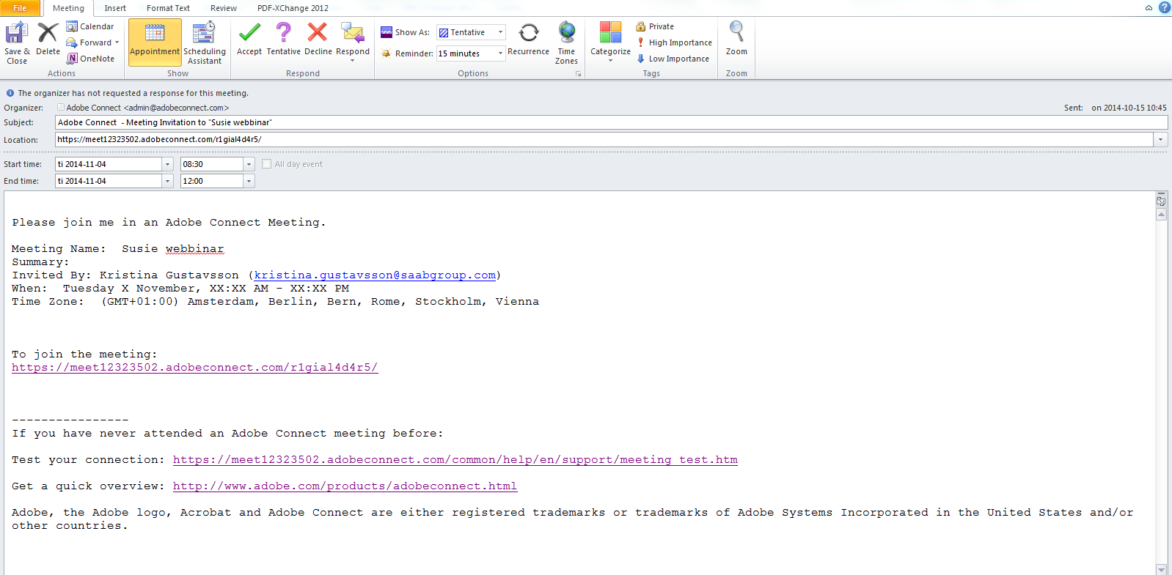
Acceptera inbjudan så lägger den sig i din kalender (om du har outlook).
Om du aldrig använt Adobe Connect så klicka på de två nedersta länkarna för att kontrollera så att datorn har senaste versionen av flash. Vid kontrollen får du upp följande bild, om inte alla fyra bockar blir gröna kontakta din lokala IT-tekniker.
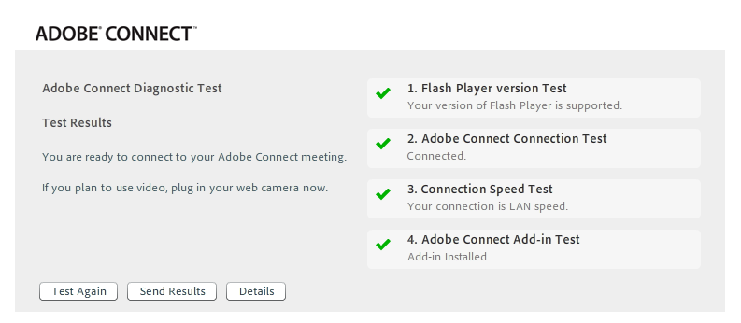

Andra inställningar:
För att välja ljud:
(OBS! Detta görs inte i Adobe Connect)
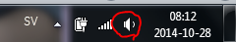
Högerklicka på högtalaren längst ned till höger på skärmen. Välj Volume Control Options. Välj att bocka i headset (om det är det ni ska använda).
Vi rekommenderar alltid headset (med mikrofon) för att slippa rundgång.

För att välja vilken mikrofon som ska användas:
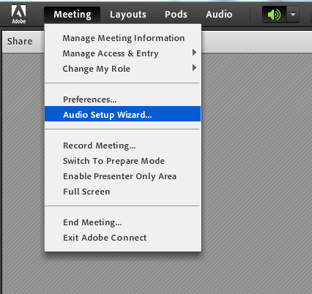
Öppna Adobe Connect. Välj Meeting- välj Audio Setup Wizard- Kör igenom den guiden och när du kommer till mikrofon kan du välja vilken typ av mikrofon du vill använda.
Under den här knappen kan du justera volymen till dina högtalare.
För att mikrofon ska fungera välj Connect my audio
Under den här knappen kan du muta din mikrofon. Vi rekommenderar att du har din mikrofon mutad under utbildningen så att alla bakgrundsljud slipper höras för samtliga deltagare.
Du kan justera din mikrofonvolym som default är på högsta volym. Detta görs genom att välja Adjust Microphone Volume.
Tips! Tänk på att en del headset har egna mute-knappar som kan vara intryckta om du inte får mikrofonen att funka men tycker att alla andra inställningar är rätt.

Den här ikonen visas när din webkamera är på. För att sätta igång din webkamera klicka på texten Start my webcam längst upp i högra rutan.

Tips och trix under webbinar i Adobe Connect
Här är en vy över hur systemet ser ut när du deltar i ett webbinar.

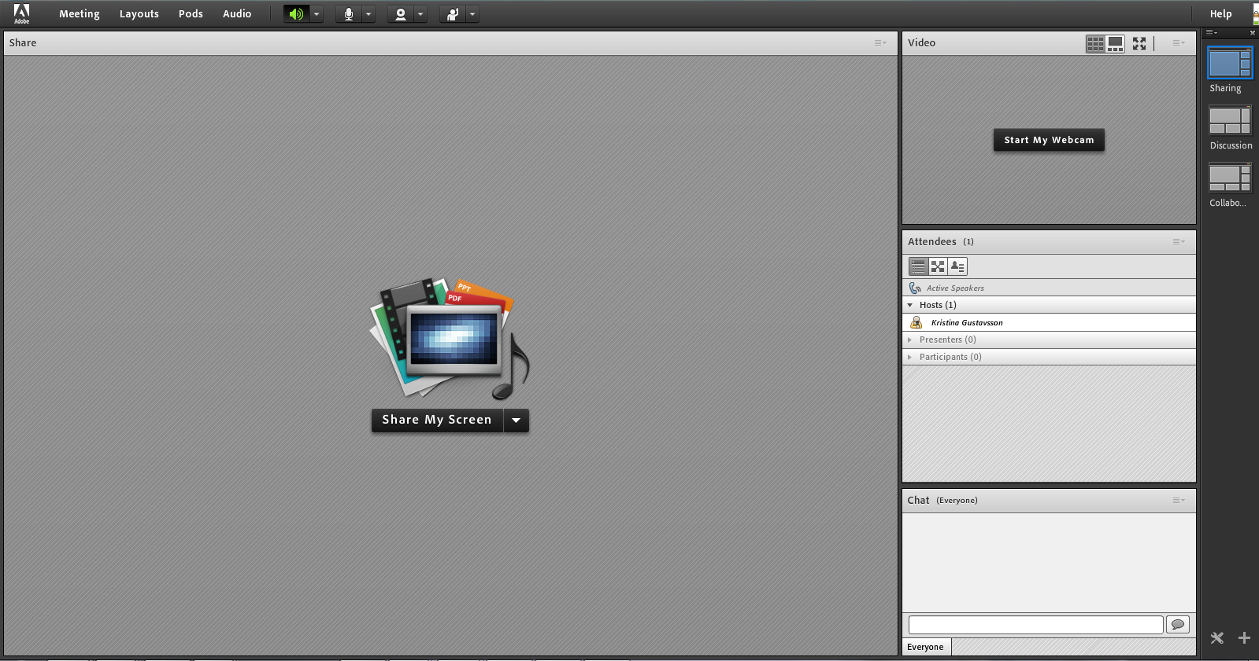

Ikonerna som du kan använda dig av under ett webbinar.
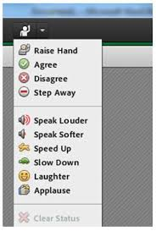
Om du vill säga något så kan du klicka på Raise Hand, då ser mötesvärden vilken deltagare som vill ha ordet/prata/fråga något.

Attendees:
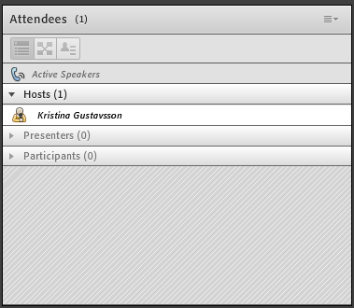
Här kan man se vilka som deltar i mötet och vem som är värd.

Chat:
Chatta till alla eller välja att starta en privat chatt med någon av deltagarna/värden. För att starta privat chatt klicka på listpilen uppe till höger i chattrutan. Välj Start Chat With. För att chatta med utbildaren välj Host och för någon av deltagarna välj Participants och vem i listan. Vill du chatta med alla skriver du på raden längst ned i chatten.

Behöver du hjälp trots att du följt dessa instruktioner, vänd dig först och främst till din lokala IT-tekniker. Där efter kan du ringa SUSIE-supporten.

